卡牌资料

特殊牌
包括身份牌和体力牌各10张。

身份牌
用以确认各玩家在游戏中所扮演的身份，其中主公*1、忠臣*3、反贼*4、内奸*2
图示 | 名称 | 数量 | 说明
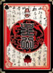 | 主公 | 1 | 1、游戏目标：消灭所有的反贼和内奸，平定天下。
 | 主公 | 1 | 2、技巧：主公的目标为尽量保证忠臣存活的情况下全灭反贼和内奸。具体到行动就是保证本身防御并压制全场，在行动过程中一定要分散反贼火力，当然尺度是关键，要以保证自己生存为首要任务，尽量让反贼火力分散产生内部混乱。
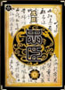 | 忠臣 | 3 | 1、游戏目标：不惜一切保护主公，胜利条件与主公相同。
 | 忠臣 | 3 | 2、技巧：作为忠臣要明白一个活忠的威慑价值大于和反贼以命换命，忠臣是主公的屏障，是主公控制局势的武器和筹码，得局势者得天下，而忠臣就是局势天平的指针。
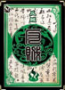 | 反贼 | 4 | 1、游戏目标：杀死主公，推翻统治。
 | 反贼 | 4 | 2、技巧：反贼是最简单也是最纠结的角色，说简单是因为任务很简单只要杀到一个叫做主公的家伙就可以了，说纠结是因为反贼人数众多，大家思路开阔难以统 一。配合方面需要注意的是，不能总想着让别人配合你，要想想怎么才能让别人理解你的想法，配合来自充分的思考而非心有灵犀！
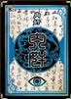 | 内奸 | 2 | 1、游戏目标：除掉除自己外所有的人，成为最后的生还者。
 | 内奸 | 2 | 2、技巧：如果说局势是天平，忠臣是指针，那么内奸就是游码。内奸以身份的特殊，获胜的难度和获胜后的超强成就感一直深受大家喜爱。内奸打法多样，战术灵活，成功的内奸=正确的战术+冷静的头脑+强悍的RP。

武将牌

魏
图示 | 武将 | 血 | 技能说明
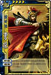 | 曹操 | 4 | 1、奸雄：你可以立即获得对你造成伤害的牌
 | 曹操 | 4 | 2、护驾：主公技，当你需要使用（或打出）一张【闪】时，你可以发动护驾。所有魏势力角色按行动顺序依次选择是否打出一张【闪】“提供”给你（视为由你使用或打出），直到有一名角色或没有任何角色决定如此做时为止。
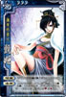 | 甄姬 | 3 | 1、倾国：你可以将你的黑色手牌当【闪】使用（或打出）
 | 甄姬 | 3 | 2、洛神：回合开始阶段，你可以进行判定：若为黑色，立即获得此生效后的判定牌，并可以再次使用洛神――如此反复，直到出现红色或你不愿意判定了为止。
 | 甄姬 | 3 | ★使用倾国时，仅改变牌的类别（名称）和作用，而牌的花色和点数不变。
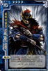 | 夏侯惇 | 4 | 刚烈：你每受到一次伤害，可进行一次判定：若结果不为红桃，则目标来源必须进行二选一：弃两张手牌或受到你对其造成的1点伤害。
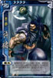 | 许褚 | 4 | 裸衣：摸牌阶段，你可以少摸一张牌；若如此做，该回合的出牌阶段，你使用【杀】或【决斗】（你为伤害来源时）造成的伤害+1
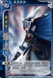 | 张辽 | 4 | 突袭：摸牌阶段，你可以放弃摸牌，然后从至多两名（至少一名）角色的手牌里各抽取一张牌。
 | 张辽 | 4 | ★摸牌阶段，你一旦发动突袭，就不能从牌堆获得牌。
 | 张辽 | 4 | ★只剩一名其他角色时，你就只能选择这一名角色。
 | 张辽 | 4 | ★若此时其他任何人都没有手牌，你就不能发动突袭。
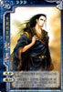 | 郭嘉 | 3 | 1、天妒：在你的判定牌生效时，你可以立即获得它。
 | 郭嘉 | 3 | 2、遗计：你每受到1点伤害，可摸两张牌，将其中的一张交给任意一名角色，然后将另一张交给任意一名角色。
 | 郭嘉 | 3 | ★判定牌生效时即判定结果决定后。
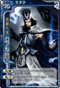 | 司马懿 | 3 | 1、反馈：你可以立即从对你造成伤害的来源处获得一张牌。
 | 司马懿 | 3 | 2、鬼才：在任意角色的判定牌生效前，你可以打出一张手牌代替之。
 | 司马懿 | 3 | ★一次无论受到多少点伤害，只能获得一张牌，若选择手牌则从对方手里随机抽取，选择面前的装备则由你任选。
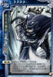 | 夏侯渊 | 4 | （风扩展包武将）
 | 夏侯渊 | 4 | 神速：你可以分别作出下列选择：
 | 夏侯渊 | 4 | 1、跳过该回合的判定阶段和摸牌阶段。
 | 夏侯渊 | 4 | 2、跳过该回合出牌阶段并弃一张装备牌。
 | 夏侯渊 | 4 | 你每做出上述之一项选择，视为对任意一名角色使用了一张【杀】。
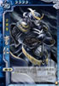 | 曹仁 | 4 | （风扩展包武将）
 | 曹仁 | 4 | 据守：回合结束阶段，你可以摸三张牌，若如此做，跳过你下个回合

蜀
图示 | 武将 | 血 | 技能说明
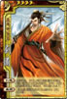 | 刘备 | 4 | 1、仁德：出牌阶段，你可以将任意数量的手牌以任意分配方式交给其他角色，若你给出的牌张数不少于两张时，你回复1点体力。
 | 刘备 | 4 | 2、激将：主公技，当你需要使用（或打出）一张【杀】时，你可以发动激将。所有蜀势力角色按行动顺序依次选择是否打出一张【杀】“提供”给你（视为由你使用或打出），直到有一名角色或没有任何角色决定如此作时为止。
 | 刘备 | 4 | ★使用仁德技能分出的牌，对方无法拒绝。
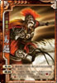 | 马超 | 4 | 1、马术：锁定技，当你计算与其他角色的距离时，始终-1
 | 马超 | 4 | 2、铁骑：当你使用【杀】指定一名角色为目标后，你可以进行判定，若结果为红色，此【杀】不可被闪避
 | 马超 | 4 | ★马术的效果与装备-1马时效果一样，但你仍然可以装备一匹-1马
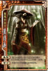 | 黄月英 | 3 | 1、集智：每当你使用一张非延时类锦囊时，（在它结算之前）你可以立即摸一张牌。
 | 黄月英 | 3 | 2、奇才：你使用任何锦囊无距离限制。
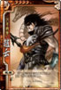 | 赵云 | 4 | 龙胆：你可以将你手牌的【杀】当【闪】、【闪】当【杀】使用或打出。
 | 赵云 | 4 | ★使用龙胆时，仅改变牌的类别(名称)和作用，而牌的花色和点数不变
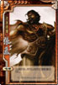 | 张飞 | 3 | 咆哮：出牌阶段，你可以使用任意数量的【杀】。
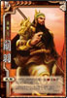 | 关羽 | 4 | 武圣：你可以将你的任意一张红色牌当【杀】使用或打出。
 | 关羽 | 4 | ★若同时用到当前装备的红色装备效果时，不可把这张装备牌当【杀】来使用或打出。
 | 关羽 | 4 | ★使用武圣时，仅改变牌的类别(名称)和作用，而牌的花色和点数不变。
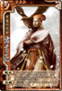 | 诸葛亮 | 3 | 1、观星：回合开始阶段，你可以观看牌堆顶的X张牌（X为存活角色的数量且最多为5），将其中任意数量的牌以任意顺序置于牌堆顶，其余以任意顺序置于牌堆底。
 | 诸葛亮 | 3 | 2、空城：锁定技，当你没有手牌时，你不能成为【杀】或【决斗】的目标。
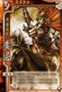 | 黄忠 | 4 | （风扩展包武将）
 | 黄忠 | 4 | 烈弓：出牌阶段，以下两种情况，你可以令你使用的『杀』不可被闪避：1、目标角色的手牌数大于或等于你的体力值。2、目标角色的手牌数小于或等于你的攻击范围。
 | 黄忠 | 4 | ★攻击范围计算只和武器有关，与+1马-1马无关。
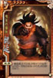 | 魏延 | 4 | （风扩展包武将）
 | 魏延 | 4 | 狂骨：锁定技，任何时候，你每对与你距离1以内的一名角色造成1点伤害，你回复1点体力。

吴
图示 | 武将 | 血 | 技能说明
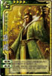 | 孙权 | 4 | 1、制衡：出牌阶段,你可以弃掉任意数量的牌,然后摸取等量的牌.每回合限用一次。
 | 孙权 | 4 | 2、救援：主公技，锁定技，其他吴势力角色在你濒死状态下对你使用【桃】时，你额外回复1点体力。
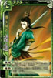 | 陆逊 | 3 | 1、谦逊：锁定技，你不能成为【顺手牵羊】和【乐不思蜀】的目标。
 | 陆逊 | 3 | 2、连营：每当你失去最后一张手牌时，可立即摸一张牌。
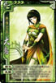 | 大乔 | 3 | 1、国色：出牌阶段，你可以将你的任意方块花色的牌当【乐不思蜀】使用。
 | 大乔 | 3 | 2、流离：当你成为【杀】的目标时，你可以弃一张牌，并将此【杀】转移给你攻击范围内的另一名角色（该角色不得是【杀】的使用者）。
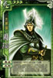 | 周瑜 | 3 | 1、英姿：摸牌阶段，你可以额外摸一张牌。
 | 周瑜 | 3 | 2、反间：出牌阶段，你可以令另一名角色选择一种花色，抽取你的一张手牌并亮出，若此牌与所选花色不吻合，则你对该角色造成1点伤害。然后不论结果，该角色都获得此牌。每回合限用一次。
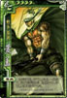 | 黄盖 | 4 | 苦肉：出牌阶段，你可以失去一点体力，然后摸两张牌。每回合中，你可以多次使用苦肉。
 | 黄盖 | 4 | ★当你失去最后一点体力时，优先结算濒死事件，当你被救活后，你才可以摸两张牌。换言之，你可以用此技能自杀。
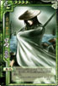 | 吕蒙 | 4 | 克己：若你于出牌阶段未使用或打出过任何一张【杀】，你可以跳过此回合的弃牌阶段
 | 吕蒙 | 4 | ★OL版手牌上限为20张牌。
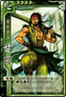 | 甘宁 |  | 奇袭：出牌阶段，你可以将你的任意黑色牌当【过河拆桥】使用。
 | 甘宁 |  | ★这包括自己已装备的牌。
 | 甘宁 |  | ★使用奇袭时，仅改变牌的类别(名称)和作用，而牌的花色和点数不变。
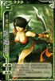 | 孙尚香 | 3 | 1、结姻：出牌阶段，你可以弃两张手牌并选择一名受伤的男性角色：你和目标角色各回复1点体力。每回合限用一次。
 | 孙尚香 | 3 | 2、枭姬：当你失去一张装备区里的牌时，你可以立即摸两张牌。
 | 孙尚香 | 3 | ★使用结姻的条件是“有受伤的男性角色”，与你是否受伤无关。
 | 小乔 |  | （风扩展包武将）
 | 小乔 |  | 1、天香：每当你受到伤害时，你可以弃一张『红桃』手牌来转移此伤害给任意一名角色，然后该角色摸X张牌，X为该角色当前已损失的体力值。
 | 小乔 |  | 2、红颜：锁定技，你的『黑桃』牌均视为『红桃』花色。
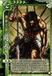 | 周泰 | 4 | （风扩展包武将）
 | 周泰 | 4 | 不屈：任何时候，当你的体力被扣减到0或更低时，每扣减1点体力：从牌堆亮出一张牌放在你的角色牌上，若该牌的点数与你角色牌上已有的任何一张牌都不同，你可以不死去。此牌亮出的时刻为你的濒死状态。

群雄
图示 | 武将 | 血 | 技能说明
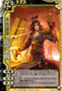  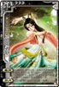 | 貂蝉 | 3 | 1、离间：出牌阶段，你可以弃一张牌并选择两名男性角色。若如此作，视为其中一名男性角色对另一名男性角色使用一张【决斗】。（此【决斗】不能被【无懈可击】响应）。每回合限用一次。
 | 貂蝉 | 3 | 2、闭月：回合结束阶段，可摸一张牌。
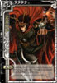 | 吕布 | 4 | 无双：锁定技，你使用【杀】时，目标角色需连续使用两张【闪】才能抵消；与你进行【决斗】的角色每次需连续打出两张【杀】。
 | 吕布 | 4 | ★若对方只有一张【闪】或【杀】则即便使用（打出）了也无效。
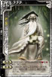 | 华佗 | 3 | 1、急救：你的回合外，你可以将你的任意红色牌当【桃】使用。
 | 华佗 | 3 | 2、青囊：出牌阶段，你可以主动弃掉一张手牌，令任一目标角色回复1点体力。每回合限用一次。
 | 张角 | 3 | （风扩展包武将）
 | 张角 | 3 | 1、雷击：每当你使用或打出一张【闪】时（在结算前），可令任意一名角色判定，若为【黑桃】，你对该角色造成2点雷电伤害。
 | 张角 | 3 | 鬼道：在任意一名角色的判定牌生效前，你可以用自己的一张【黑桃】或【梅花】牌替换之。
 | 张角 | 3 | 2、黄天：主公技，群雄角色可在他们各自的回合里给你一张【闪】或【闪电】。
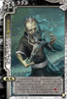 | 于吉 | 3 | （风扩展包武将）
 | 于吉 | 3 | 蛊惑：当你需要使用或打出一张基本牌或非延时类锦囊牌时，你可以声明并将一张手牌扣于桌上。若无人质疑，则该牌按你所述之牌来用。若有人质疑，则亮出验 明：若为真，质疑者各失去1点体力；若为假，质疑者各摸一张牌，除非被质疑的牌是【红桃】且为真（仍可用），否则无论真假，该牌都作废，弃置之。

基本牌
基本牌包括杀、闪和桃三种，是三国杀游戏中最基本的三张游戏牌。
图示 | 名称 | 数量 | 花色 | 说明
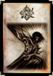 | 杀 | 30 | ♦ 6、♦ 7、♦ 8、♦ 9、♦ 10、♦ K、♥ 10*2、♥ J、♣ 2、♣ 3、♣ 4、♣ 5、♣ 6、♣ 7、♣ 8*2、♣ 9*2、♣ 10*2、♣ J*2、♠ 7、♠ 8*2、♠ 9*2、♠ 10*2 | 你的出牌阶段，对除你外，你攻击范围内的一名角色使用，效果是对该角色造成1点伤害。
 |  |  |  | ★游戏开始时你的攻击范围是1 。
 |  |  |  | ★每个出牌阶段你只能使用一张【杀】。
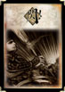 | 闪 | 15 | ♦ 2*2、♦ 3、♦ 4、♦ 5、♦ 6、♦ 7、♦ 8、♦ 9、♦ 10、♦ J*2、♥ 2*2、♥ K | 当你受到【杀】的攻击时，你可以使用一张【闪】来抵消【杀】的效果。
 |  |  |  | ★闪通常情况下只能在回合外使用或打出。
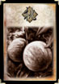 | 桃 | 8 | ♦ 2、♦ Q、♥ 3、♥ 4、♥ 7、♥ 8、♥ 9、♥ Q | 桃能在两种情况下使用：
 |  |  |  | 1、在你的出牌阶段，你可以使用它来回复你的1点体力。
 |  |  |  | 2、当有角色处于濒死状态时，你可以对该角色使用【桃】，防止该角色的死亡。
 |  |  |  | ★例如，一名角色的剩余体力为2点，此时受到【闪电】造成的3点伤害，此时该角色处于濒死状态，该角色或其他任何人合计需使用2张【桃】才能救回（2-3+2=1）。
 |  |  |  | ★出牌阶段，若你没有损失体力，你不可以对自己使用【桃】。

锦囊牌
三国杀的锦囊牌包括延时类锦囊和非延时类锦囊两种，其中延时类锦囊拥有沙漏标记，需要滞后一轮的时间才能激发效果，而非延时类锦囊则在使用的当时就能获得效果。
图示 | 名称 | 数量 | 花色 | 说明
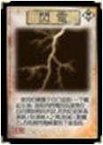 | 闪电 | 2 | ♠ A  ♥ Q | 延时类锦囊  出牌阶段，对你使用，将【闪电】横置于你的判定区里。【闪电】于你的下个判定阶段开始结算，其效果是：目标角色进行一次判定，若判定结果为黑桃2～9的牌，则【闪电】对该角色造成3点伤害，弃置【闪电】。若判定结果不在此范围，将【闪电】移动至下家的判定区里。
 |  |  |  | ★【闪电】的目标可能会不断的进行改变，直到它生效。若它被抵消，则将它直接移动到下家的判定区里（而不是判定后再移动）。
 |  |  |  | ★【闪电】造成的伤害没有来源。
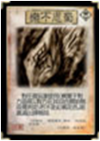 | 乐不思蜀 | 3 | ♣ 6  ♥ 6  ♠ 6 | 延时类锦囊  出牌阶段，对除你外，任意一名角色使用，将【乐不思蜀】横置于该角色的判定区里。【乐不思蜀】于该角色的判定阶段开始结算，其效果是：该角色进行一次判定，除非判定结果为红桃，否则跳过其出牌阶段。
 |  |  |  | ★若判定结果为红桃则没有事发生。
 |  |  |  | ★【乐不思蜀】在结算后都将被弃置。
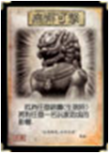 | 无懈可击 | 4 | ♦ Q  ♠ J  ♣ Q  ♣ K | 在目标锦囊生效前，抵消其对一名角色产生的效果。
 |  |  |  | ★【无懈可击】是一张可以在其他锦囊开始结算时使用的锦囊，它只能抵消目标锦囊对一名指定角色产生的效果。
 |  |  |  | ★【无懈可击】本身也是锦囊，所以也可以被抵消
 |  |  |  | ★特别的，当【无懈可击】抵消【闪电】的效果后，【闪电】不会被弃置，而是继续传递给下家（见【闪电】段落）。
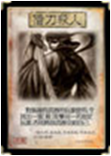 | 借刀杀人 | 2 | ♣ Q  ♣ K | 出牌阶段，对除你外，装备区里有武器牌的一名角色A使用，A需对你指定的一名角色B使用一张【杀】，否则你获得A装备区里的武器。
 |  |  |  | ★A使用【杀】时，角色技能和武器技能可以照常发动
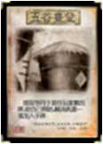 | 五谷丰登 | 2 | ♥ 3  ♥ 4 | 出牌阶段，对所有角色使用。你从牌堆亮出等同于现存角色数量的牌，然后按行动顺序结算～目标角色选择并获得其中的一张。
 |  |  |  | ★这张牌会让包括你在内的角色每人各从一定数量的牌里挑选一张加入手牌。
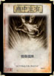 | 无中生有 | 4 | ♥ 7  ♥ 8  ♥ 9  ♥ J | 出牌阶段，对你自己使用，摸两张牌。
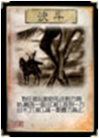 | 决斗 | 3 | ♦ A  ♠ A、  ♣ A | 出牌阶段，对除你外任意一名角色使用。由目标角色先开始，你和他/她轮流打出一张【杀】。【决斗】对首先不出【杀】的一方造成1点伤害，而另一方视为此伤害的来源。
 |  |  |  | ★使用【决斗】有可能让自己受伤，关于来源的解释请参看基本概念章节的“伤害和来源”段落。
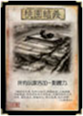 | 桃园结义 | 2 | ♣ 6、♥ A | 出牌阶段，对所有角色使用。按行动顺序结算，目标角色回复1点体力。
 |  |  |  | ★这张牌会让包括你在内的角色各回复1点体力。
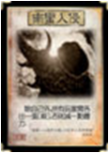 | 南蛮入侵 | 3 | ♠ 7、  ♠ K、  ♣ 7 | 出牌阶段，对除你以外的所有角色使用。按行动顺序结算～除非目标角色打出一张【杀】，否则该角色受到【南蛮入侵】对其造成的1点伤害。
 |  |  |  | ★你必须指定除你外的所有角色为目标，然后他们依次（从你的下家开始）选择是否打出【杀】。
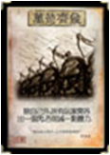 | 万箭齐发 | 1 | ♥ A | 出牌阶段，对除你以外的所有角色使用。按行动顺序结算～除非目标角色打出一张【闪】，否则该角色受到【万箭齐发】对其造成的1点伤害。
 |  |  |  | ★你必须指定除你外的所有角色为目标，然后他们（从你的下家开始）依次选择是否打出【闪】。
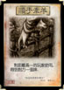 | 顺手牵羊 | 5 | ♦ 3  ♦ 4  ♠ 3  ♠ 4  ♠ J | 出牌阶段，对除你以外，与你距离1以内的一名角色使用。你选择并获得该角色的手牌（随机选择）、装备区或判定区里的一张牌。
 |  |  |  | ★使用顺手牵羊时，注意你装备区里的马和目标角色装备区里的马。
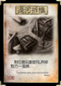 | 过河拆桥 | 6 | ♠ 3  ♠ 4  ♠ Q  ♥ Q  ♣ 3  ♣ 4 | 出牌阶段，对除你外任意一名角色使用。你选择该角色的手牌（随机选择一张）、装备区或判定区里的一张牌，该角色弃置这张牌。
 |  |  |  | ★尽管目标角色判定区里的牌不属于他/她，你依然可以令他/她弃置那张牌。

装备牌
三国杀标准版的装备牌包括马匹、武器以及防具三种类型，其中标准包内还有两张EX装备牌，分别为寒冰剑和仁王盾，花色对应替换雌雄双股剑和八卦阵可以增加游戏的变化性和趣味性。

马
装备/马分为+1马和-1马两种：
【+1马】：其他角色计算与你的距离时，始终+1（你可以理解为一种防御上的优势），不同名称的+1马，其效果是相同的。
【-1马】：-1马你计算与其他角色的距离时，始终-1（你可以理解为一种进攻上的优势）,不同名称的-1马，其效果是相同的。
图示 | 名称 | 种类 | 花色 | 说明
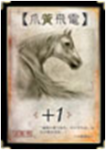 | 爪黄飞电 | +1 | ♥ K | 《三国演义》：“曹操骑爪黄飞电马，引十万之众，与天子猎于许田。”
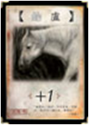 | 的卢 | +1 | ♣ 5 | 《三国志 蜀志 先主备传》：“所乘马名的卢，骑的卢走，堕襄阳城西檀溪水中，溺不得出。备急曰：‘的卢，今日危矣，可努力。’的卢乃一踊三丈，遂得过。”
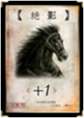 | 绝影 | +1 | ♠ 5 | 《三国志 魏书》：“公所乘马名绝影，为流矢所中，伤颊及足，并中公右臂。世语曰：昂不能骑，进马于公，公故免，而昂遇害”。
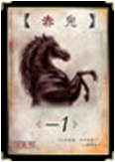 | 赤兔 | -1 | ♥ 5 | 《三国志 魏志 吕布传》：“布有良马名曰赤兔。”
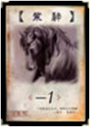 | 紫骍 | -1 | ♦ K | 《魏志》陈思王表文帝曰：“臣于武皇帝世得大宛紫骍马一匹，教令习拜。”
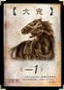 | 大宛 | -1 | ♠ K | 宋司马光《天马歌》：“大宛汗血古共知，青海龙种骨更奇，网丝旧画昔尝见，不意人间今见之。”

武器
图示 | 名称 | 攻击范围 | 花色 | 说明
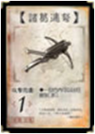 | 诸葛连弩 | 1 | ♦ A、♣ A | 出牌阶段，你可以使用任意张【杀】
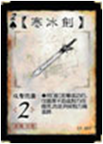 | 寒冰剑 | 2 | ♠ 2 | （EX牌）
 |  |  |  | 当你使用【杀】造成伤害时，你可以防止此伤害，改为弃置该目标角色的两张牌。
 |  |  |  | ★弃对方两张牌时,可以是手牌也可以是已装备的牌。（相当于两张【过河拆桥】的效果）。
 |  |  |  | ★弃完第一张，再弃第二张。
 |  |  |  | ★不得弃掉对方判定区里的牌。
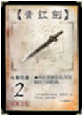 | 青釭剑 | 2 | ♠ 6 | 锁定技，每当你使用【杀】攻击一名角色时，无视该角色的防具。
 |  |  |  | ★对方的防具没有任何效果。
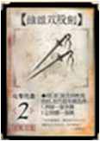 | 雌雄双股剑 | 2 | ♠ 2 | 你使用【杀】，指定了一名异性角色为目标后，在【杀】结算前，你可以令对方选择一项：自己弃一张手牌或者让你从牌堆摸一张牌。
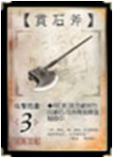 | 贯石斧 | 3 | ♦ 5 | 目标角色使用【闪】抵消你使用【杀】的效果时，你可以弃两张牌，则【杀】依然造成伤害。
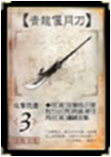 | 青龙偃月刀 | 3 | ♠ 5 | 当你使用的【杀】被【闪】抵消时，你可以立即对相同的目标再使用一张【杀】，直到【杀】生效或你不愿意出了为止。
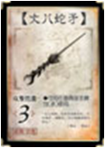 | 丈八蛇矛 | 3 | ♠ Q | 当你需要使用（或打出）一张【杀】时，你可以将两张手牌当一张【杀】使用（或打出）。
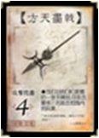 | 方天画戟 | 4 | ♦ Q | 当你使用的【杀】是你的最后一张手牌时，你可以为这张【杀】指定至多三名目标角色，然后按行动顺序结算之。
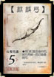 | 麒麟弓 | 5 | ♥ 5 | 你使用【杀】对目标角色造成伤害时，你可以将其装备区里的一匹马弃置。

防具
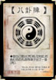 | 八卦阵 | ♣ 2、♠ 2 | 每当你需要使用（或打出）一张【闪】时，你可以进行一次判定：若结果为红色，则视为你使用（或打出）了一张【闪】；若为黑色，则你仍可以从手牌里使用（或打出）。
 | 八卦阵 | ♣ 2、♠ 2 | ★由八卦使用或打出的闪，并非从你的手牌中使用或打出。
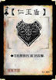 | 仁王盾 | ♣ 2 | （EX牌）
 | 仁王盾 | ♣ 2 | 锁定技，黑色的【杀】对你无效。
 | 仁王盾 | ♣ 2 | ★【决斗】过程中【仁王盾】无效。

游戏规则

8人局规则

游戏目标
玩家的游戏目标是由拿到的身份牌决定的，每种身份的胜利条件如下：
主公：消灭所有的反贼和内奸，平定天下。
忠臣：不惜一切保护主公，胜利条件与主公相同。
反贼：杀死主公，推翻统治。
内奸：除掉除自己外所有的人，成为最后的生还者。
决定身份
参照下表，抽取等同于玩家人数的身份牌：
游戏人数 | 主公 | 忠臣 | 反贼 | 内奸
4 | 1 | 1 | 1 | 1
5 | 1 | 1 | 2 | 1
6 | 1 | 1 | 3 | 1
6 | 1 | 1 | 2 | 2
7 | 1 | 2 | 3 | 1
8 | 1 | 2 | 4 | 1
8 | 1 | 2 | 3 | 2
9 | 1 | 3 | 4 | 1
10 | 1 | 3 | 4 | 2
随机分给每个玩家一张身份牌，抽到主公身份的玩家需立即亮出身份（将主公牌正面朝上放在面前），其它身份的玩家保存好自己的身份牌，不让别的玩家知道自己的身份。

挑选武将
带有特殊能力的武将牌为游戏提供了丰富的变化和乐趣，但同时也让游戏变得相对复杂，如果是第一次玩三国杀,建议暂且不使用武将牌。请略过这部分，继续看“分发体力牌”。若对三国杀已经有了大致的了解，可以尝试加入武将进行游戏，按如下的步骤挑选武将。
首先分给获得主公身份的玩家（以下简称主公玩家）"曹操"、"刘备"、"孙权"，和另外随机抽取的2张武将牌，一共5张武将牌。由主公玩家挑选一个武将扮演，并将选好的武将牌展示给其他玩家。
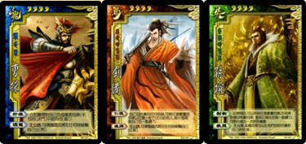
将剩余的24张武将牌洗混，随机发给其余每位玩家各3张（10人游戏时每人发2张）。接着每人从3张牌里挑选一张扣在自己面前，待所有玩家都挑选好后同时亮出。将剩余未选的武将牌洗混，面朝下放在一旁。

分发体力牌
拿取对应人物体力上限的体力牌(看阴阳鱼的数量)，用武将牌盖住左侧。
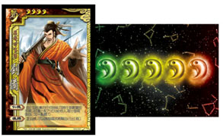
主公在其体力上限的基础上再增加一点（四人游戏时不再额外增加）。
例如三点体力的角色当主公时，他/她的体力上限就是四点，使用四点体力的体力牌。
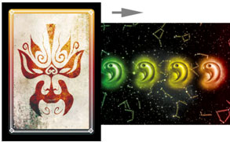
将体力牌置于武将牌下方，露出当前体力值。扣减体力时，将武将牌右移挡住被扣减的体力。

回合流程
将游戏牌洗混，随机分给每个玩家4张，此为起始手牌（手牌：拿在手里的牌）。
将剩余游戏牌放在桌子中央，作为牌堆（玩家在游戏中弃置的牌放在一旁，组成弃牌堆，弃牌堆里的牌全部正面朝上放置）。
进行游戏时，由主公开始，按逆时针方向以回合的方式进行。
即：每名玩家有一个自己的回合，一名玩家回合结束后，其右边玩家的回合开始，依次轮流进行。
每个玩家的回合可以分为六个阶段：
I 回合开始阶段
II 判定阶段
III 摸牌阶段
IV 出牌阶段
V 弃牌阶段
VI 回合结束阶段

I 回合开始阶段
通常可以跳过，有些武将可以使用此阶段的技能。

II 判定阶段
若你的面前横置着延时类锦囊，你必须依次对这些延时类锦囊进行判定。
◆若你的面前横置有两种或更多的延时类锦囊，你从最后一个施加给你的锦囊开始判定（最早放置的最后判定）。

III 摸牌阶段
你从牌堆顶摸两张牌。
◆在游戏里，若没有特殊说明，“摸…张牌”指的就是从牌堆最上方摸牌
◆当需要摸牌或将要对牌堆产生影响时，牌堆没牌，则立即将弃牌堆洗混后形成新的摸牌堆。

IV 出牌阶段
你可以使用0到任意张牌，加强自己或攻击他人，但必须遵守以下两条规则：
1.每个出牌阶段仅限使用一次【杀】。
2.任何一个玩家面前的判定区或装备区里不能放有两张同名的牌。
每使用一张牌，即执行该牌之效果，详见“游戏牌详解”。如无特殊说明，游戏牌在使用后均需弃置（放入弃牌堆）。

V 弃牌阶段
在出牌阶段中，不想出或没法出牌时，就进入弃牌阶段，此时检查你的手牌数是否超出你当前的体力值（你的手牌上限等于你当前的体力值），每超出一张，需要弃一张手牌。

VI 回合结束阶段
通常可以跳过，有些武将可以使用此阶段的技能。

补充说明
1.在游戏里，若无特殊说明，摸牌即是说从游戏牌堆顶摸牌。
2.玩家在游戏中使用、打出或弃置的游戏牌放在一旁，组成弃牌堆，弃牌堆里的牌全部正面朝上放置。
3.当牌堆没牌时，则立即将弃牌堆洗混后形成新的牌堆。
4.“体力上限”与“当前体力值”不一样，请注意区别。

武将死亡
当一个武将的体力降到0或更低时，即进入濒死状态，除非自己或他人在此时用【桃】来挽救该武将，否则该武将死亡。武将死亡后，弃置该武将所有牌及判定区里的牌，并亮出身份牌。
任何人杀死一名反贼（即凶手也是反贼），立即摸三张牌。
若主公杀死了忠臣，主公需要立即弃掉所有手牌和已装备的牌。

游戏结束
当以下任意一种情况发生时，游戏立即结束：
1、主公被杀。此时若内奸是唯一存活的角色（有且仅有一名内奸存活），则内奸获胜，除此之外的情况为反贼获胜（不论反贼角色死活）。
2、所有的反贼和内奸都已死亡：主公和忠臣（不论死活）都获胜。

